**ЛАБОРАТОРНАЯ РАБОТА № 1**

**ИНТЕРФЕЙС ANDROID STUDIO**

*Знакомство с интерфейсом Android Studio, содержанием проекта и основными элементами управления*

**Цель работы:** изучить технологию создания приложений в среде разработки Android Studio

Android - операционная система, которая широко используется в мобильных устройствах: смартфонах и планшетных компьютерах. Это бесплатная операционная система, основанная на Linux с интерфейсом программирования Java. Приложение для Android пишется на языке Java или Kotlin. Наиболее популярной средой разработки в настоящее время является Android Studio [1-3].

Android Studio - среда разработки под Android, основанная на IntelliJ IDEA. Она предоставляет интегрированные инструменты для разработки и отладки. Для отладки приложений используется эмулятор телефона - виртуальная машина, на которой будет запускаться созданное приложение.

Для того, чтобы установить Android Studio на Windows, следует выполнить следующие действия:

- Загрузите актуальную версию Android Studio с официального сайта https://android-studio.ru/ и затем запустите сохраненный файл.

- Установите Android Studio и все необходимые инструменты SDK по инструкциям мастера установки.

Отдельные инструменты и другие пакеты SDK сохраняются вне каталога приложений в Android Studio. Например: \Users\\sdk\

При настройке Android SDK следует установить пакеты соответствующего уровня, который зависит от версии OS Android, для которой предполагается разрабатывать приложения. Следует учитывать, что при установке каждого из них потребуется значительный объем памяти. Например, для API 29 – примерно 260 Мб

При создании проекта в нем создается по меньшей мере один модуль. В модуле содержится описание на языке xml изображения на экране приложения и код на языке Java. Каждый модуль по сути является приложением, а проект - контейнер для модуля. Если в проекте содержится несколько модулей, то следует указать, какой из них надо запустить.

Рассмотрим этапы создания нового проекта. После запуска Android Studio выбираем **Start a New Android Studio Project**, появится диалоговое окно мастера. Предлагается несколько шаблонов проекта, где выбираем **Empty Activity**

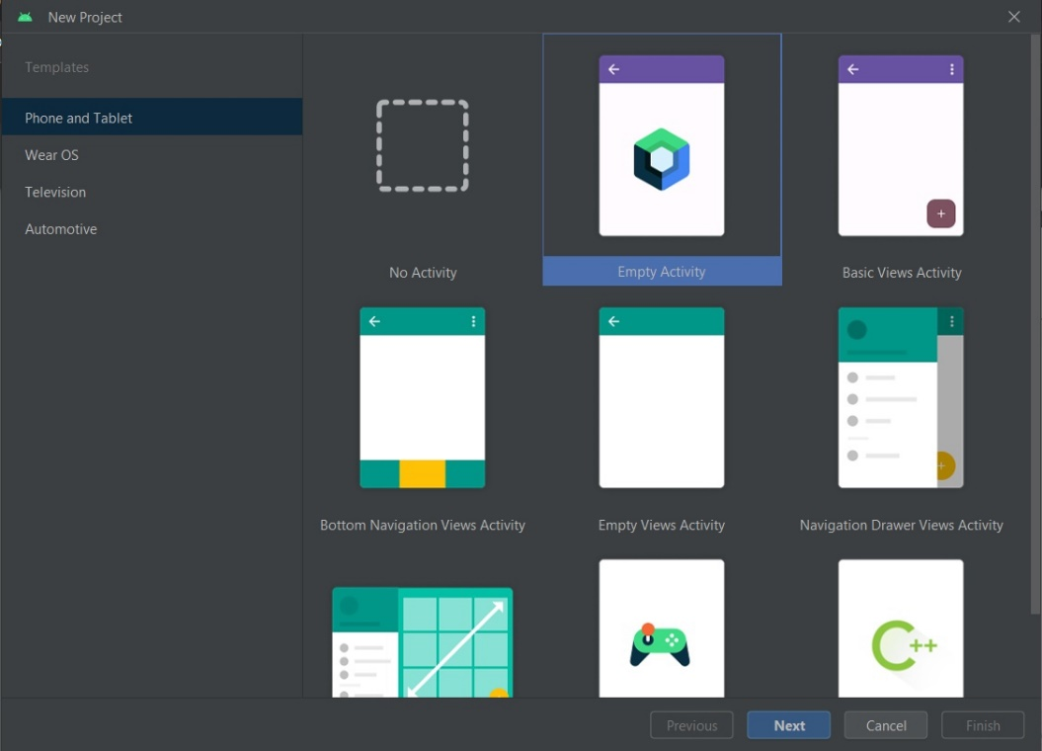

Рис 1.1 - Менеджер создания проекта Android Studio

Далее предлагается ввести следующую информацию:

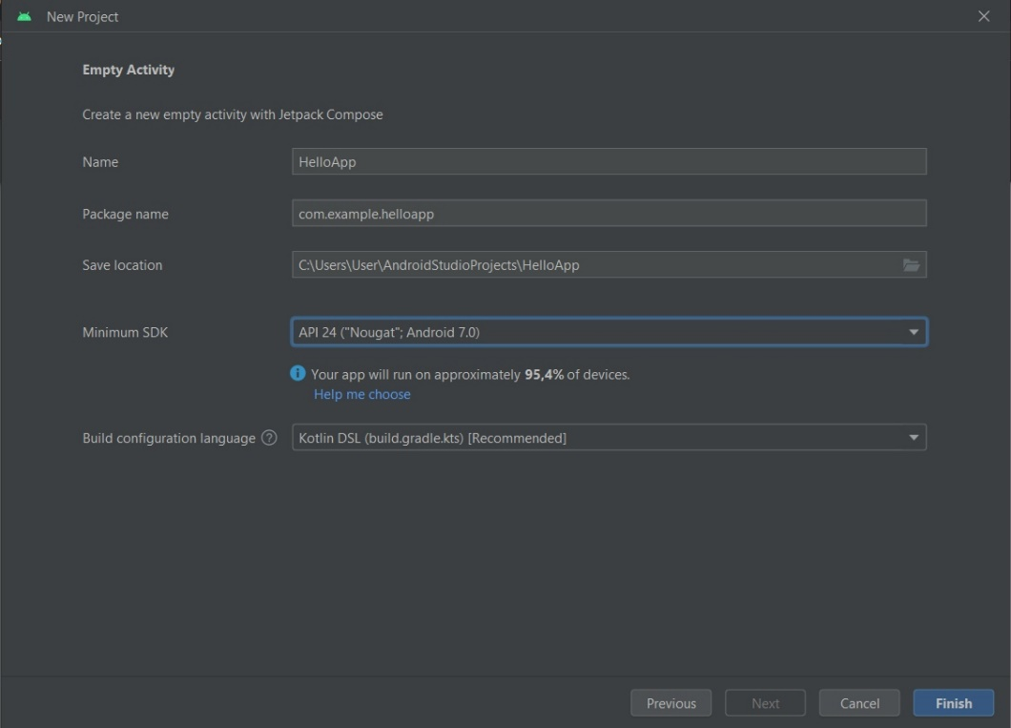

Рис 1.2 - Настройка проекта Android Studio

- Поле Name - имя, которое будет отображаться в заголовке приложения (по умолчанию MyApplication).

- Поле Package name формирует специальный jаvа-пакет на основе вашего имени из предыдущего поля.

- Поле Save location позволяет выбрать место на диске для создаваемого проекта.

После нажатия на кнопку Next переходим к следующему окну. Здесь выбираем типы устройств, под которые будем разрабатывать приложение. Выбираем смартфоны. Далее необходимо выбрать внешний вид экрана приложения. Выберем, например, вариант Blank Activity. После нажатия кнопки Finish формируется проект и создаѐтся необходимая структура из различных файлов и папок.

В левой части среды разработки на вкладке Android появится иерархический список из папок, которые относятся к проекту. Вкладка Android содержит две основные папки: арр и Gradle Scripts. Первая папка арр является отдельным модулем для приложения и содержит все необходимые файлы приложения - код, ресурсы картинок и т.п. Вторая папка служит для различных настроек для управления проектом. Раскрываем папку арр. В ней находятся три папки: manifest, java, res.

Папка manifest содержит единственный файл манифеста AndroidManifest.xml. В этом файле должны быть объявлены все активности, службы, приѐмники и контент-провайдеры приложения. Также он должен содержать требуемые приложению разрешения. «AndroidManifest.xml» можно рассматривать, как описание для развертывания Android-приложения.

Папка java содержит три подпапки - рабочую и для тестов. Рабочая папка имеет название пакета и содержит файлы классов. Сейчас там один класс MainActivity.

Папка res содержит файлы ресурсов, разбитых на отдельные подпапки.

Запуск программы осуществляется выбором команды Run в пункте меню Run. После этого в эмуляторе на экране появится окно приложения с надписью «Hello World!» и заголовком программы.

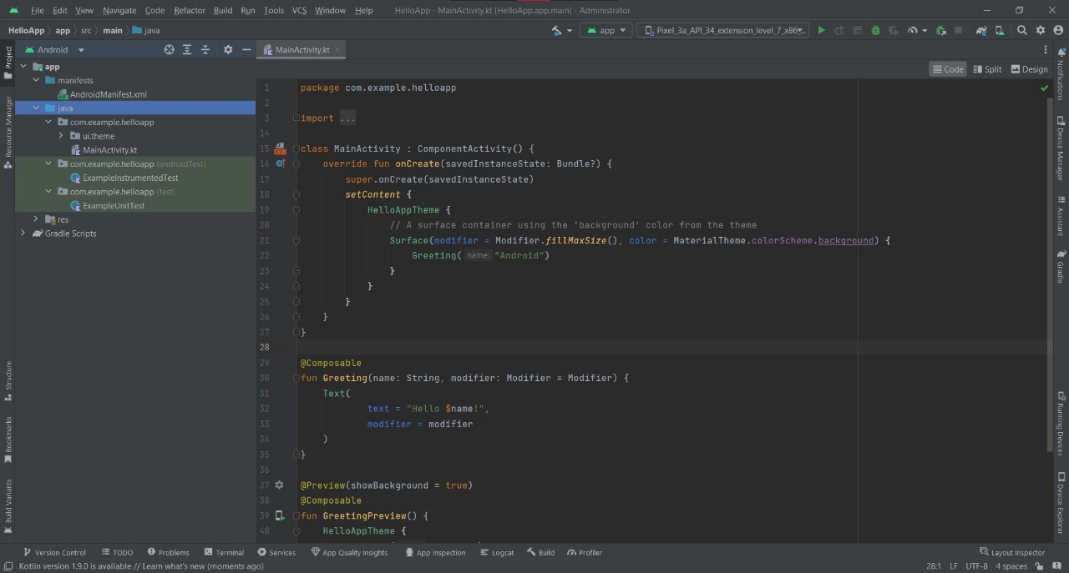

Рис 1.3 - Окно Android Studio с новым проектом

Итак, проект создан. Теперь создадим в проекте свой модуль (приложение) для этого текущего урока. Эта процедура будет частично похожа на создание проекта, но с небольшими отличиями. Чтобы создать модуль – в меню выбираем **File -> New -> New module**. Тип модуля выбираем **Phone and Tablet Application** и жмем **Next**.

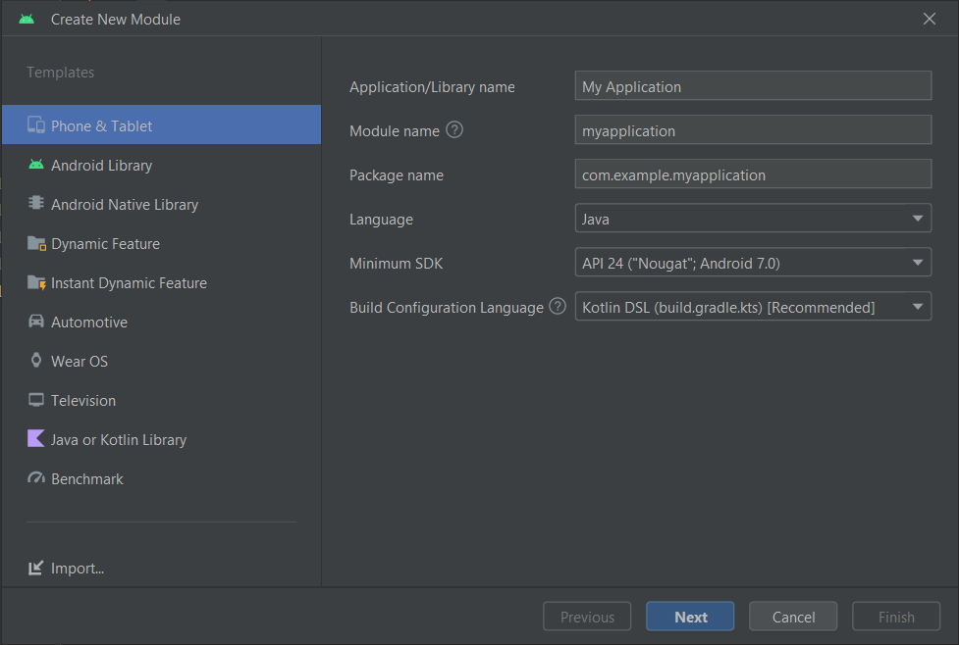

Рис. 1.4 - Окно Android Studio с выбором модуля и создание нового модуля

Далее надо заполнить поля:

**Application/Library name** – непосредственно имя приложения, которое будет отображаться в списке приложений в смартфоне.

**Module name** – это название модуля. Это название будет отображаться слева в списке модулей, там, где сейчас есть app.

Далее выберите **Empty Activity** и нажимайте **Next**. В следующей форме ничего менять не нужно; нажимайте кнопку **Finish**. В итоге модуль (Package) будет создан, мы увидим его в списке слева.

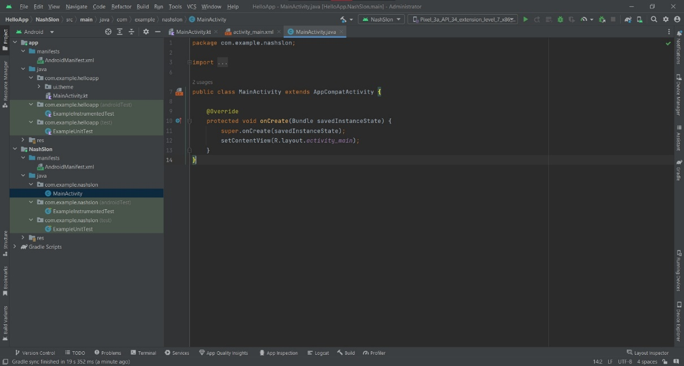

Рис. 1.5 - Подготовка к запуску

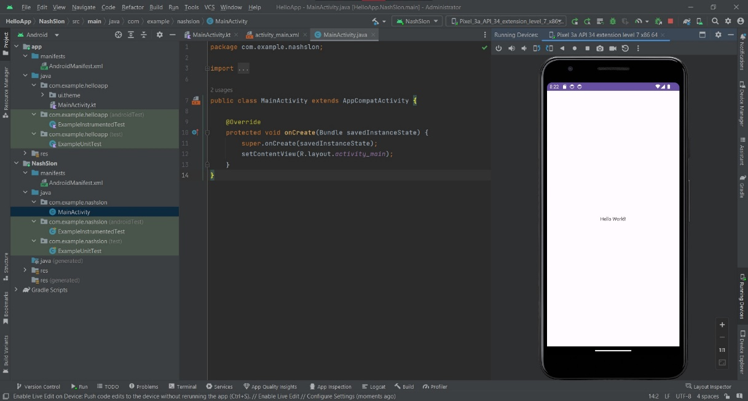

Рис. 1.6 – Запуск приложения

**Вывод:** в результате выполнения лабораторной работы была изучена технология создания приложений в среде разработки **Android Studio**

.